Modulación por ancho de pulsos (PWM) Ing. Armando Mtz.
Casi todos los que trabajamos con electrónica, en algún momento, pensamos en un proyecto para prender un led o accionar un motor mediante un microcontrolador o por medio de cualquier otro circuito.
Pero que sucede si queremos controlar la luminosidad del led que estamos encendiendo o deseamos regular la velocidad del motor?.
Pudiéramos pensar que si prendemos y apagamos la señal de alimentación de la carga (led o motor) lo suficientemente rápido como para que el parpadeo no se note, podríamos “simular” la variación de luminosidad de un led o el cambio en la velocidad del motor:
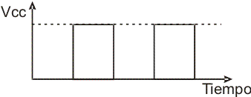
Esto funciona siempre y cuando no hagamos este “switcheo” más allá de 30 veces por segundo. A partir de allí. El "blink" del led se empezará a notar y El ojo humano captará ese parpadeo. En el caso de un motor, éste se moverá en una forma pulsante.
La idea general del PWM es esta, solo que soluciona este problema de tiempo.
La forma de lograrlo es dejar el pulso fijo en el tiempo y variar su amplitud.
Supongamos que logramos ajustar el período T a su valor óptimo mínimo en el cual un led no parpadee y un motor no salte.
Esto es aproximadamente a una frecuencia de 30 pulsos o ciclos por segundos para el caso de un led. En el caso del motor habrá que determinarlo empíricamente ya que depende de sus características eléctricas y mecánicas,
Volviendo al led, quiere decir que trabajamos con un período de tiempo de:
f= 30 cps ==> T=1/f ==> T=1/30 ==> T= 0.0333 s ==> T=33.3 ms
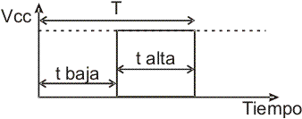
El esquema anterior representa un pulso con un “duty cycle” o ciclo de servicio igual al 50% es decir, la mitad del período está a 0 y la otra mitad está a Vcc.
Lo que se hace con PWM es variar dinámicamente el “duty cycle” de manera que el tiempo de alta disminuya o aumente y en proporción inversa, el de baja aumente o disminuya dependiendo de si queremos una led más atenuado o más brillante, o un motor más lento o más rápido, respectivamente.
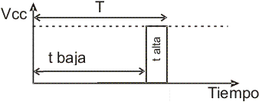
LED MENOS ILUMINADO
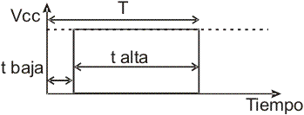
LED MAS ILUMINADO
Recuerden que este período se repite constantemente en el tiempo:
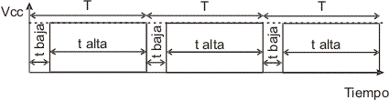
De esta forma tenemos 2 formulitas muy sencillas para el cálculo de los tiempos:
1) Si variamos, fijamos o controlamos t alta entonces: t baja= T- t alta
2) Si variamos, fijamos o controlamos t baja entonces: t alta= T- t baja
Y el ciclo de servicio o “Duty Cycle” lo calculamos así:
DT= t alta / (t alta + t baja).
Este circuito permite alterar la velocidad desde detenido hasta el máximo posible del motor por medio de un potenciómetro. Gracias a que funciona por modulación de ancho de pulso la fuerza del motor se ve poco afectada incluso a velocidades mínimas.
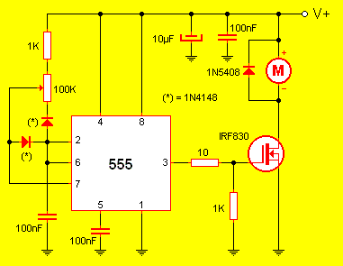
El circuito se basa en un integrado NE555 el cual genera el tren de impulsos necesario para controlar el transistor, el cual acciona por pulsos el motor de continua. El diodo en paralelo con el motor impide que, cuando se quita la corriente, el transistor se queme. Los componentes entre los terminales 2, 6 y 7 del integrado regulan la frecuencia de oscilación del circuito y, por ende, la velocidad del motor. El transistor, con un buen disipador de calor, puede manejar hasta 75W de potencia.
A continuación el circuito básico y la fórmula para calcular los anchos de pulso generados por el integrado 555.

Si deseamos utilizar esta técnica con el microcontrolador ARDUINO, podemos probar el siguiente circuito:
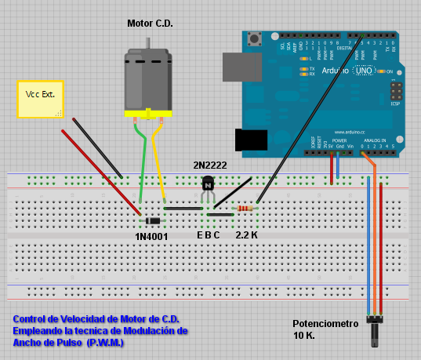
Y para regular la velocidad del motor con el potenciómetro, usaremos el siguiente programa de prueba:
Si deseo que la velocidad del motor (o los leds) suban y bajen lentamente, podemos usar la instrucción “FOR”, que permite realizar un lazo de incremento de uno en uno desde cero a 255 y de nuevo a cero, para probarlo usa el siguiente programa:
Ahora puedes probar tus propias rutinas en tu próximo proyecto!

